电子资源触摸屏使用指南

一、电子借阅机使用指南
图书馆新校区设有3台手机电子书借阅机，可为我校读者提供约3000本电子书的免费移动阅读，并每月持续更新。电子书的类别包括：精品推荐、经典名著、生活保健、经管理财、成功励志、小说传记、文学艺术、历史军事、人文社科、政治法律、人生哲学等。
读者只要在移动设备（支持android或ios系统的手机或者Pad）上安装了超星移动图书馆的客户端APP，就可以方便的阅读借阅机上的电子书。
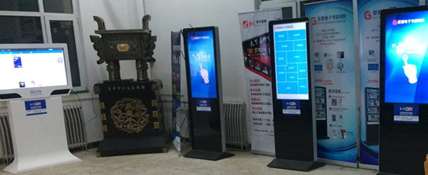
具体使用方法如下：
1.点击借阅机待机界面，进入首页，点击右上角的“使用说明”。
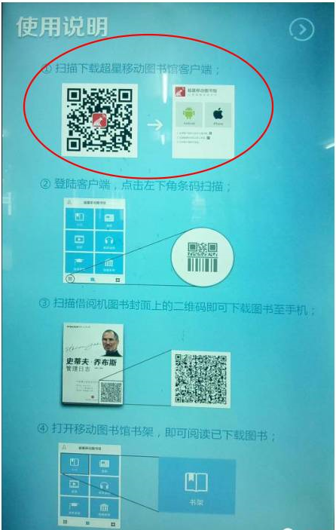
2.手机扫描下载专用阅读客户端，并注册移动图书馆。
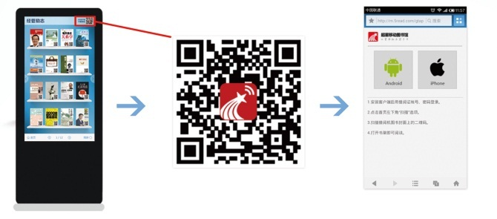
3.点击借阅机触摸屏，选择想要的书籍：启动手机客户端“扫一扫”
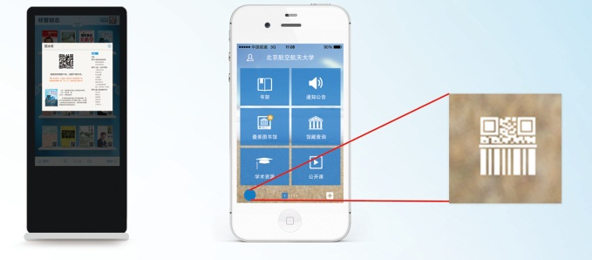
4.扫描借阅机图书封面上的二维码即可下载并保存到移动图书馆的“书架”。
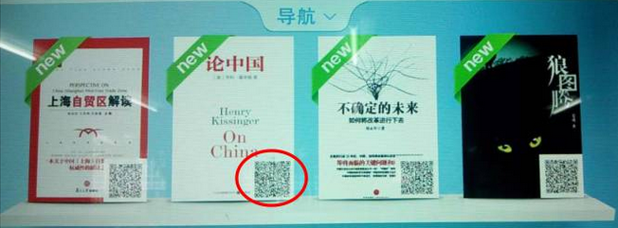
5.在“书架”里找到下载的电子书即可打开阅读。
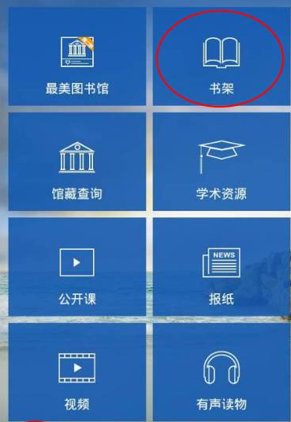
二、读报机使用指南
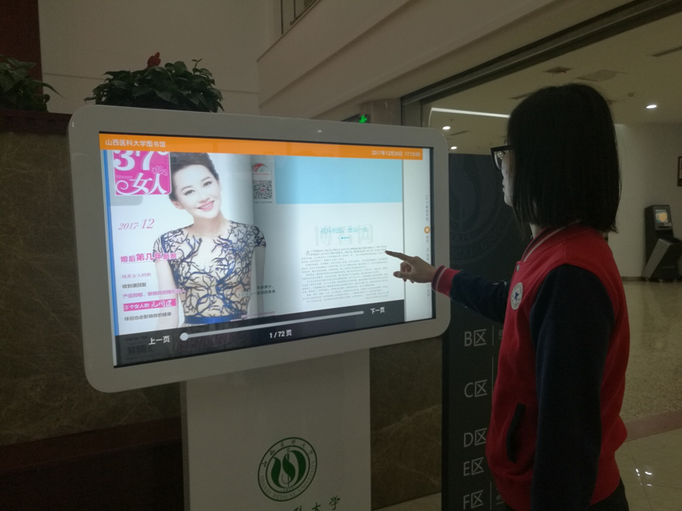
1、 在主屏幕上选择需要浏览的内容。
2、 采取滑页或者翻页的方式阅读报刊即可。
3、 还可以通过读报机进行图书馆概况浏览。

